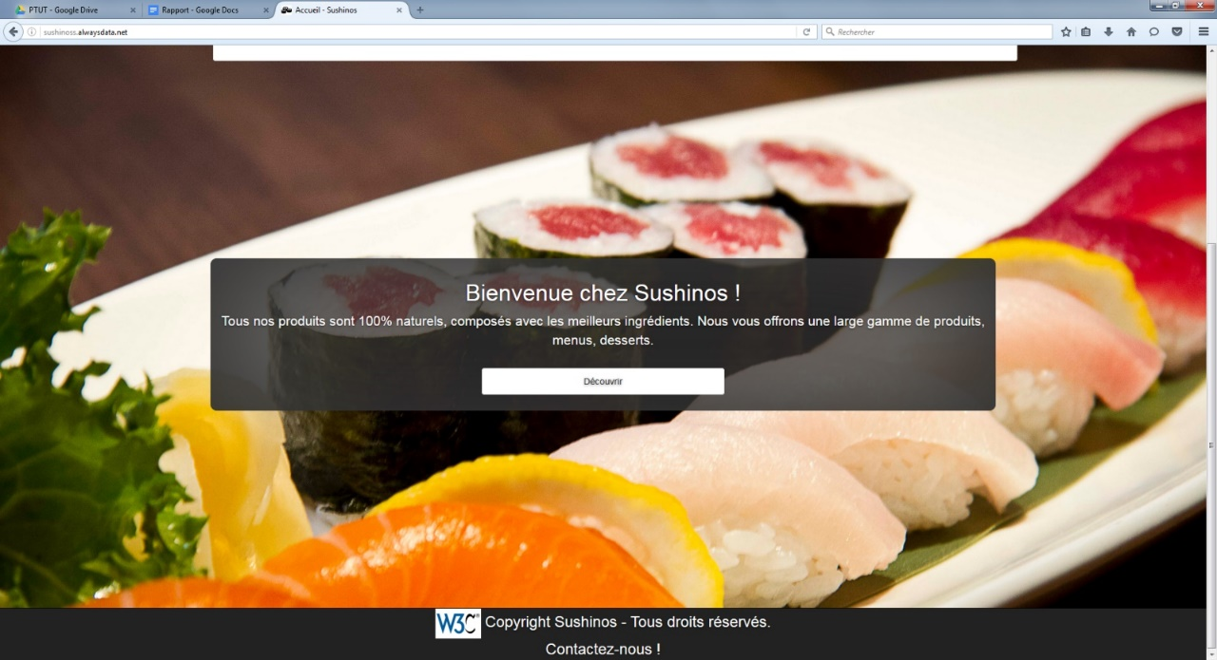

Rapport de projet tuteuré

Site de vente en ligne de Sushis

Thiboud Pierre-Elliott

Bertrand Axel

Broutier Thomas

Pietrac Nicolas

Slimani Mathis

Tuteur – M. V. VIDAL

# Remerciements

Nous tenons à témoigner notre reconnaissance et à remercier tout particulièrement M. Vincent Vidal, notre tuteur de projet, pour l’aide qu’il nous a apporté ces trois derniers semestres. Ses suggestions et ses conseils nous ont été très utiles, et nous ont permis de faire évoluer le projet lorsque cela se révélait nécessaire.

Nous remercions par ailleurs notre entourage, plus particulièrement nos amis, qui se sont prêtés au jeu et nous ont donné leurs impressions, aussi bien en tant que client qu’en tant qu’administrateur, sur notre projet.

Table des matières

[Remerciements 1](#_Toc477456127)

[Contexte 4](#_Toc477456128)

[Introduction 4](#_Toc477456129)

[Choix du sujet 4](#_Toc477456130)

[Choix de l’équipe 4](#_Toc477456131)

[Explications de nos choix 5](#_Toc477456132)

[Outils 5](#_Toc477456133)

[Technologies utilisées 6](#_Toc477456134)

[Ressources utilisées 7](#_Toc477456135)

[Diagrammes et maquettes 8](#_Toc477456136)

[Mise en place des tests 8](#_Toc477456137)

[Gestion de projet 9](#_Toc477456138)

[Méthode de développement 9](#_Toc477456139)

[Gestion de version 9](#_Toc477456140)

[Communication au sein du groupe 10](#_Toc477456141)

[Planning prévisionnel des tâches 10](#_Toc477456142)

[Récapitulatif des tâches effectuées (Semestre 3) 11](#_Toc477456143)

[Récapitulatif des tâches effectuées (Semestre 4) 12](#_Toc477456144)

[Problèmes rencontrés 13](#_Toc477456145)

[Point(s) technique(s) 14](#_Toc477456146)

[“Arborescence” du site 14](#_Toc477456147)

[Interface administrateur 15](#_Toc477456148)

[Les fonctionnalités du site 16](#_Toc477456149)

[Espace vente 16](#_Toc477456150)

[La page de contact 16](#_Toc477456151)

[La carte 16](#_Toc477456152)

[La recherche 16](#_Toc477456153)

[Le panier 16](#_Toc477456154)

[Espace client 17](#_Toc477456155)

[L’inscription 17](#_Toc477456156)

[La connexion 17](#_Toc477456157)

[Le profil utilisateur 17](#_Toc477456158)

[Les avis 17](#_Toc477456159)

[Les produits favoris 17](#_Toc477456160)

[Espace paiement 18](#_Toc477456161)

[Récapitulatif de la commande en cours 18](#_Toc477456162)

[Paiement Paypal 18](#_Toc477456163)

[Historique des commandes et Détails d’une commande 18](#_Toc477456164)

[Espace administrateur 19](#_Toc477456165)

[Gestion des produits et des menus 19](#_Toc477456166)

[Modération des utilisateurs 19](#_Toc477456167)

[Modération des avis 19](#_Toc477456168)

[Améliorations possibles 20](#_Toc477456169)

[Insertion des produits à partir d’un fichier Excel 20](#_Toc477456170)

[Promotions 20](#_Toc477456171)

[Proposition de produits au moment de commander 20](#_Toc477456172)

[Notification indiquant que le produit favori n’est plus disponible 21](#_Toc477456173)

[Affichage personnalisé du carrousel 21](#_Toc477456174)

[Recherche et tri 21](#_Toc477456175)

[Conclusion 22](#_Toc477456176)

[Avenir du projet 22](#_Toc477456177)

[Bilan humain 22](#_Toc477456178)

[Axel 22](#_Toc477456179)

[Pierre-Elliott 23](#_Toc477456180)

[Thomas 23](#_Toc477456181)

[Nicolas 23](#_Toc477456182)

[Mathis 23](#_Toc477456183)

[Annexe A – Captures d’écran 24](#_Toc477456184)

[Annexe B - Répartition des tâches 27](#_Toc477456185)

[MVC 27](#_Toc477456186)

[BDD - SQL 28](#_Toc477456187)

[Annexe C - Maquette 29](#_Toc477456188)

[Annexe D - Glossaire 31](#_Toc477456189)

# Contexte

## Introduction

Dans le cadre de notre préparation au DUT (Diplôme Universitaire de Technologie) Informatique, nous (les étudiants) sommes amenés à choisir et à effectuer un projet proposé par nous-même ou par les enseignants de l'IUT (Institut Universitaire de Technologie). Nous avons ainsi choisi le projet « Création d'un site de vente en ligne de sushis » tuteuré par M. V. Vidal, professeur d'informatique.

Ce projet nous a permis de développer plusieurs qualités :

* L’autonomie
* La responsabilité
* Le travail en équipe
* La communication

## Choix du sujet

Nous avions tout d’abord prévu de réaliser une application permettant de réaliser en ligne sa commande au BDE (Bureau des Etudiants) Informatique, ceci afin de désengorger le local du BDE à la période du déjeuner. Après s’être entretenu avec notre tuteur M. Vidal, il s’est avéré que deux autres groupes souhaitaient réaliser leur projet tuteuré sur cette thématique-là. Nous avons donc décidé de généraliser notre idée de sorte à réaliser une application de vente en ligne.

Au cours du Semestre 2, notre travail a consisté à préparer la conception d’une telle application. Nous avons réfléchi aux différentes tâches que nous aurions à réaliser ainsi que leur ordre d’importance.

Après de nombreuses recherches, nous sommes arrivés à la conclusion que dans le cas de la vente en ligne, il est plus pratique et plus efficace de réaliser un site web en responsive design (qui s’adapte à la taille de l’écran de manière ergonomique).

Au début du Semestre 3, et sur les conseils de notre tuteur, M. Vidal, nous avons précisé le projet et nous avons donc choisi de réaliser un “site de vente en ligne de sushis”.

Nous nous sommes en partie basés sur le travail réalisé au Semestre 2 pour ce qui est des maquettes et de la modélisation.

## Choix de l’équipe

Notre équipe actuelle est presque la même que celle du Semestre 2 (un de nos camarades ayant arrêté son DUT).

Nous avions prévu de nous diviser les tâches suivant nos “centres d’intérêt” :

* Création et modélisation de la Base de Données : Pierre-Elliott et Thomas
* Requêtes SQL : Pierre-Elliott et Thomas (avec Axel en soutien)
* HTML : Nicolas (en duo avec Mathis pour le CSS)
* CSS (+ réflexion sur la charte graphique) : Mathis (en duo avec Nicolas)
* PHP : Thomas et Axel

Cette première répartition a bien changé, notamment en raison du manque d’implication de certains membres du groupe ou bien parce qu’un autre membre s’est révélé plus doué dans le domaine en question.

# Explications de nos choix

## Outils

**Wamp :** Acronyme de “Windows-Apache-MySQL-PHP”, c’est un logiciel utilisé pour héberger un serveur sur une machine locale afin de pouvoir interpréter du code PHP, ainsi qu’une base de données MYSQL accessible via l’interface PhpMyAdmin. Nous l’avons choisi car il est très facile d’installation.

**Atom / Notepad++ / NetBeans :** IDE utilisés pour le SQL, le PHP, le HTML, le CSS et le JavaScript. Le choix de l’éditeur provient plus d’une habitude d’utilisation que d’un réel choix.

**Chrome / Firefox :** Navigateurs web utilisés pour le développement et pour les tests. Nous les avons choisis car ce sont les navigateurs ayant les plus grosses parts de marché

**FileZilla :** Logiciel qui permet à une machine distante, via le protocole FTP (File Transfer Protocol), de mettre le site chez un hébergeur externe. Nous ne connaissions pas d’autre logiciel de ce type, de plus il est facile d’utilisation.

**AlwaysData :** hébergeur gratuit qui nous permettait d'héberger le site web ainsi qu’une base de données MySQL et donc d’accéder au site via n’importe quelle machine, et nous permet de donner l’adresse dans notre portfolio.

## **Résultat de recherche d'images pour "logo php"**Technologies utilisées

**PHP** : Ce langage permet de générer des pages HTML de façon dynamique (c’est-à-dire que le contenu de la page change d’un utilisateur à un autre). Il a l’avantage d’être facile à utiliser et d’intégrer beaucoup de plugin pour, par exemple, l’accès à une base de données ou le paiement PayPal.



**PDO** : C’est un plugin qui permet la liaison entre la base de données MySQL et le langage PHP afin d’envoyer des ordres à la base de données. Contrairement à d’autres plugins similaires on peut l’utiliser avec plusieurs types de bases de données ce qui permet de passer d’une base de données à une autre sans changer l’architecture du site.



**HTML** **5 et CSS 3** : Il s’agit des deux langages incontournables pour créer un site web, le premier servant pour la structure et le second pour la mise en page.

**BootStrap** : Il s’agit d’un Framework pour CSS et JavaScript (il intègre en particulier JQuery). Il offre plusieurs classes CSS et des scripts JQuery pour faciliter la mise en page du site et l’intégration d’éléments d’animations (fenêtres modales, boutons déroulants…). Il est basé sur la division d’une page web en 12 colonnes. On obtient donc une grille avec des cellules de même dimension (pourcentage de la taille de l’écran) mais cette dimension est différente suivant la taille de l’écran. Il permet donc de placer les éléments les uns par rapport aux autres facilement dans la page web.

**JavaScript** : Ce langage permet de générer du code HTML de manière dynamique en fonction des événements engendrés par l’utilisateur. Dans le cadre du projet il nous a permis d’implémenter les fenêtres modales, la note de l’avis avec des étoiles et toutes les pages d’administration.

**JQuery** : C’est une bibliothèque JavaScript utilisée pour faciliter la manipulation des éléments des pages du site. Il encapsule les fonctionnalités natives de JavaScript pour les rendre plus facile d’utilisation. JQuery étant intégré dans Bootstrap, il nous a paru évident de l’utiliser.

**Ajax** : Il s’agit d’une méthode de transfert de données du client au serveur. L’avantage est que l’on peut modifier le contenu de la page sans avoir à la recharger.

**MySQL** : C’est un système de gestion de base de données qui permet de stocker les données de façon persistante. Nous l’utilisons car il est inclus dans le logiciel Wamp et est très facile d’utilisation avec l’interface PhpMyAdmin.

****

**Git et GitHub** : Il s’agit d’un système de gestion de version (respectivement, local et en ligne) qui facilite le travail collaboratif et permet de conserver un historique des modifications.

## Ressources utilisées

Afin de compléter nos connaissances nous nous sommes servis de plusieurs sites :



**Openclassrooms :** les nombreux tutoriels présents sur le site nous ont permis de voir comment implémenter certaines fonctionnalités (Payer via Paypal) ou pour compléter nos connaissances sur certains langages (PHP…)

**StackOverflow** : c’est un forum d’entraide très connu qui nous a permis de nous aider à résoudre des erreurs



**W3Schools :** nous a permis de compléter nos connaissances sur BootStrap mais aussi sur certaines balises HTML qui nous étaient inconnues.



**ManualPHP :** ce n’est autre que la documentation pour le langage PHP qui nous a permis d’utiliser des fonctions qui nous étaient inconnues ou dont nous ne connaissions pas l’utilité.

**W3C :** Nous avons utilisés les validateurs HTML et CSS afin de déboguer notre code et éviter les erreurs.



[**Callmenick.com**](http://callmenick.com/post/five-star-rating-component-with-javascript-css) : Ce site regroupe plusieurs tutoriels et exemples de codes pour avoir des affichages originaux en utilisant presque uniquement du CSS.

C’est sur ce site que nous avons trouvé un tutoriel pour implémenter la notation dynamique avec des étoiles utilisée dans la page avis.

## MPD.pngDiagrammes et maquettes

La modélisation de la base de données n’a que légèrement évolué depuis sa création (S3) avec la correction de quelques erreurs et l’ajout d’une table SignalAvis.

En ce qui concerne la maquette, nous nous sommes inspirés de certains éléments (icônes, design général) mais nous n’avons pas tout mis en place. En effet, pour l’instant, le site n’est pas en responsive design.

(Voir l’Annexe C – Maquette)

## Mise en place des tests

Nous n’avions pas réellement prévu de procédures de tests, à part des tests visuels.

La principale raison à ceci est que nous utilisions des technologies nouvelles (nous avons eu notre premier cours de PHP au début du Semestre 3, par exemple) et que les tests s’avéraient souvent être booléen (cela fonctionne ou non).

Pour les technologies que nous connaissions déjà, nous avons réalisé plusieurs tests (principalement de robustesse). Par exemple, sur les triggers réalisés sur la base de données, ou encore en utilisant le validateur du W3C pour les pages HTML (sur la suggestion de M. Vidal, un lien en bas de la page permet de vérifier si elle est conforme aux standards du W3C).

L’avantage des technologies Web est que leurs fonctionnalités sont, la plupart du temps, supportées par tous les Systèmes d’Exploitation et tous les navigateurs Web. Nous avons néanmoins fait quelques tests sur la compatibilité de ces derniers. Nous utilisions principalement Firefox et Chrome pendant le développement, nous avons également vérifié que Internet Explorer était lui aussi compatible.

Nous n’avons pas voulu trop nous disperser lors de ces tests, aussi nous sommes restés sur les principaux navigateurs (Chrome, Firefox et Internet Explorer avec respectivement environ 60%, 15% et 10% de parts de marché).

# Gestion de projet

## Méthode de développement

Nous n’avions pas réellement défini de méthode de développement (incrémental, en cascade, en W, etc…) mais nous avons néanmoins assez naturellement et rapidement appliqué notre “version” de la méthode Scrum.

Cette méthode consiste en cycles de développement de plusieurs semaines entrecoupés de petites réunions hebdomadaires. Cela permet d’avoir rapidement des “bouts” du projet fonctionnels, il est ainsi très facile de changer le fonctionnement ou la priorité d’une fonctionnalité sans pour autant impacter négativement tout le projet.

## Gestion de version

Afin de gérer le versionnage du projet, nous avons utilisé le VCS (Version Control System) Git, que nous avions déjà presque tous préalablement utilisé.

Nous avions pensé mettre en place un système de branche (une branche pour le développement et une branche pour les versions stables) mais nos connaissances restaient assez limitées et nous avions souvent des problèmes lors des fusions, aussi nous sommes restés sur le principe d’une seule branche.

Nous avons également mis en place un répertoire sur Github, pour travailler sur une version toujours à jour.

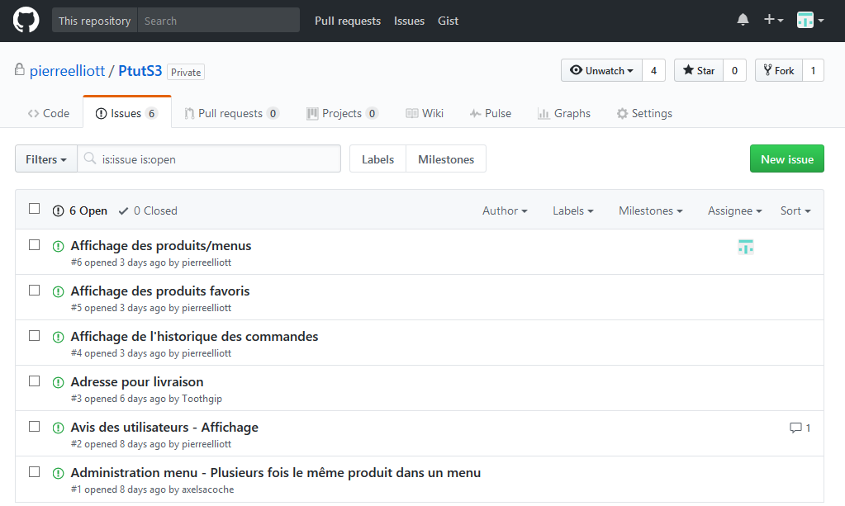Toujours dans l’optique de faciliter la résolution de bugs (d’affichage ou de fonctionnement), nous avons utilisé la fonctionnalité “Issues” de Github (bien que nous l’ayons découverte un peu tard), qui permet de signaler un bug aux membres du groupe.

## Communication au sein du groupe

La communication dans le groupe s’est principalement déroulée par SMS ainsi que via le Drive de Google que nous avions mis en place. Ce dernier contenait toutes les informations nécessaires pour continuer à avancer sur le projet, avec par exemple une liste de choses à faire, ou la liste des tâches déjà effectuées.

Nous organisions des réunions entre nous toutes les semaines ou toutes les 2 semaines. Il nous arrivait toutefois de faire des réunions “informelles” que nous n’avions pas préparé mais pendant lesquelles nous échangions sur les problèmes/questions/solutions rencontrés.

## Planning prévisionnel des tâches

Grâce au travail effectué au cours du Semestre 2, nous avions déjà réalisé un diagramme de Gantt (les durées étant en heures et non en jours, cette confusion est due à l’outil utilisé).

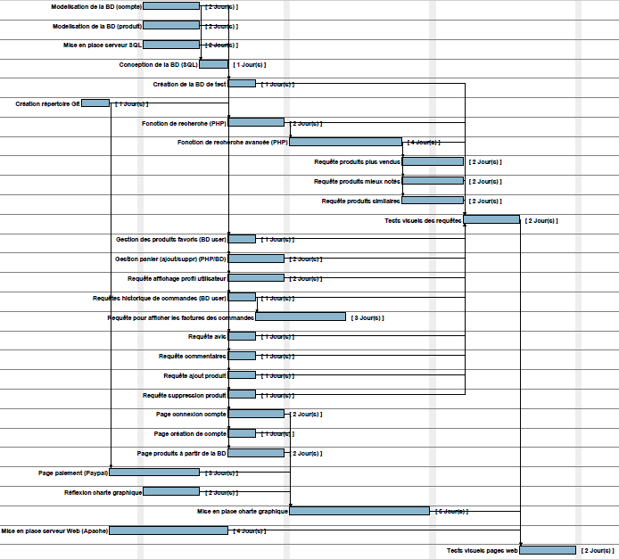

Cette estimation s’est révélée largement sous-évaluée, notamment à cause de la nécessité de formater le code en suivant le design pattern MVC (Modèle-Vue-Contrôleur).

## Récapitulatif des tâches effectuées (Semestre 3)

|  |  |  |  |  |  |
| --- | --- | --- | --- | --- | --- |
|  | Axel B. | Thomas B. | Pierre-Elliott T. | Nicolas P. | Mathis S. |
| MDD | Aide à la modélisation de la BDD | Modélisation de la BDD  Création de la BDD  Jeux de test SQL  Triggers  Test des triggers | Modélisation de la BDD  Jeux de test SQL  Triggers |  |  |
| Reformatage du code |  | Partie managers | Partie contrôleurs et vues |  |  |
| Contrôleurs | Administration  Carte  Connexion  Inscription  Panier  Paypal | Avis  Commande  Paypal  Utilisateur | Carte  Produits favoris  Utilisateur |  |  |
| Modèles | User  Produit  Panier | Avis  Commande  User  Paypal  Produit | Panier  Produit  User |  |  |
| Vues | Administration (toutes les pages)  Carte  Header  Inscription  Panier  Recherche | Récapitulatif d’une commande  Commande validée  Avis  AnnulePaypal  Historique des commandes | Affichage Commande  Avis  Carousel  Carte  Contact  Demande de connexion  Historique des commandes  Page 404  Profil utilisateur | Accueil  Connexion  Header | Accueil  Header |
| Design (CSS) | Fenêtres modales administration |  | Carte (produits + menus)  Avis | Accueil |  |
| JavaScript | Fenêtres modales  Requêtes Ajax  Administration  JQuery |  |  |  |  |
| Responsive design | Menu header |  |  | Menu header | Menu header |

## Récapitulatif des tâches effectuées (Semestre 4)

|  |  |  |  |  |  |
| --- | --- | --- | --- | --- | --- |
|  | Axel B. | Thomas B. | Pierre-Elliott T. | Nicolas P. | Mathis S. |
| MDD |  | Table SignalAvis |  |  |  |
| Contrôleurs | Administration  Recherche | Avis  Paypal  Produits favoris |  |  |  |
| Modèles | Produit | Avis |  |  |  |
| Vues | Administration | Avis | Avis  Carte  Produits favoris |  |  |
| Design (CSS) | Administration |  | Affichage des produits et des menus |  |  |
| JavaScript | Administration | Notation avec étoiles (page Avis)  Fenêtre modale (Avis)  Signalement d’avis  Administration (Avis) |  |  |  |
| Routes (S4) | Création  Explications (à Thomas et P.E.)  Changement de tous les liens | Ajout des vues créées | Ajout des vues créées |  |  |

Pour une estimation du temps de travail, voir l’Annexe B – Répartition des tâches.

# Problèmes rencontrés

Nous avons rencontré des problèmes de niveau. En effet, Nicolas et Mathis avaient un niveau assez faible en programmation par rapport au reste du groupe, et ils se sont vite retrouvés en difficulté face à la charge de travail du semestre 4 pour Nicolas et du semestre en décalé pour Mathis, et ont donc eu beaucoup de mal à produire du code fonctionnel et utile pour le site.

De plus pour la dernière partie du projet, nous avons rencontré quelques difficultés dues au redoublement de Mathis. En effet, il pensait devoir refaire un projet, comme le reste du groupe, et n’a donc plus pris part au projet pendant un mois, ce qui a laissé le groupe à un de moins. Ce n’est qu’après un échange de mails avec nos professeurs que nous avons appris qu’il devait en réalité continuer avec nous, et il a alors réintégré le groupe.

Au début le projet a mis du temps à démarrer, nous n’avions pas encore vu les technologies que nous utilisons (PHP, Javascript) en cours ou nous n'étions qu’au début du cours. Cela a eu pour conséquence la nécessité de nous autoformer sur ces technologies, ce qui a demandé une grande quantité de travail.

# Point(s) technique(s)

## “Arborescence” du site

Au début du projet, certains membres n’avaient pas abordé le design pattern MVC en cours, le site n’avait donc pas une réelle organisation. Il fallut expliquer le MVC à ces membres, puis “formater” le code afin qu’il respecte ce design pattern. Au moment du formatage, de nombreuses pages avaient déjà été implémentées. Nous étions deux à nous occuper de cette tâche (Pierre-Elliott et Thomas) pendant que le reste du groupe continuait à développer de nouvelles fonctionnalités ce qui rendaient la tâche longue et complexe.

Le principe du MVC consiste à séparer les fichiers en trois types : les vues qui contiennent le code HTML de la page et affichent les données reçues par le contrôleur. Celui-ci fait les inclusions des vues, et envoie les données aux vues et appelle les modèles qui font des appels à la base de données.

Au début la page index redirigeait vers un contrôleur, appelé contrôleur principal, qui faisait l’inclusion de tous les autres contrôleurs. Ce contrôleur avait pour but de rediriger vers la bonne fonction du bon contrôleur grâce à une série de conditions et d’un paramètre passé à chaque changement de page.

Cependant cette méthode n’était pas très pratique et ergonomique. En effet l’url était du type [http://sushinoss.net/index.php?page=”nomDeLaPage](http://sushinoss.net/index.php?page=)”, nous avons réfléchi à la fin du S3 avec notre tuteur à une manière de rendre l’affichage plus agréable. Finalement Axel trouva une solution (détaillée ci-après).

Un système de route a été implémenté dans le site. Cela consiste à comparer l'URI (l'adresse demandée par l'utilisateur) avec une expression régulière qui représente la route. Une liste de routes est stockée dans un fichier XML, chaque route possède un attribut URL qui correspond à l'expression régulière de la route, deux attributs contrôleur et méthode pour spécifier respectivement le contrôleur à instancier et la méthode du contrôleur à appeler et un attribut params pour définir d'éventuelles variables passées par la méthode GET. En effet, il est possible de créer des variables avec les expressions régulières et nous récupérons les valeurs de ces variables pour les ajouter au tableau $\_GET de PHP.

À chaque nouvel appel de page, nous redirigeons l'utilisateur vers l'index (grâce à un fichier en « .htaccess »). Après inclusion du contrôleur principal nous vérifions que l'URI correspond à une des routes du XML et nous instancions le contrôleur correspondant en appelant la méthode associée. Si l'URI n'a pas été trouvée, nous renvoyons vers la page 404.

La réelle difficulté a été de permettre de reconnaître si l’URI possédait des paramètres de type GET (qui sont donc passés dans l’URI). En effet nous avons d’abord cherché à intégrer ces paramètres dans l’expression régulière de la route en créant des variables pour chaque paramètre mais il était impossible de récupérer les valeurs de tous les paramètres. Après nous être rendu compte que même avec une URL « falsifiée » les paramètres GET étaient récupérés par PHP nous avons décidé de simplement permettre de reconnaître si une URI possède des paramètres GET en ajoutant une expression régulière à la fin de celle de la route.

## Interface administrateur

L’administration du site est une partie importante du projet. Chaque fonctionnalité du site doit pouvoir être gérée par un administrateur. Ainsi l’interface d’administration doit être ergonomique tout en offrant un maximum de possibilité.

La page d’administration doit permettre notamment d’ajouter, modifier et supprimer des produits ou des menus. Comme les menus sont gérés en tant que produit les fonctions d’ajout, de modification et de suppression sont les mêmes pour les produits et les menus.

Cependant, dans le cas d’un menu, il faut gérer les produits qui ont été ajoutés ou supprimés à un menu.

Par exemple dans la fenêtre modale de gestion d’un menu, les produits ajoutés par l’administrateur créent des champs qu’il faut regrouper en PHP dans un tableau. Puis ce tableau est passé en paramètre des fonctions du modèle qui reconnaîtront alors que l’on manipule un menu.

La réelle difficulté résidait dans la fonction de sauvegarde des modifications des menus. Nous disposions de 2 tableaux, le premier contenant les produits du menu provenant de l’interface d’administration et le second contenant les produits de ce menu récupérés dans la base de données. Puis nous parcourions les 2 tableaux en même temps et pour chaque produit il fallait vérifier que le produit du premier tableau était différent de celui du second tableau. Le cas échéant il fallait inverser le produit du premier tableau avec le produit suivant du même tableau pour éviter la contrainte d’unicité. En effet sans cette vérification nous modifiions une ligne de la table alors qu’il y a la même ailleurs dans la table.

# Les fonctionnalités du site

Le produit final est un site de vente en ligne de sushis. Ses fonctionnalités sont basées sur les “standards” actuellement en vigueur sur les sites de e-commerce.

## Espace vente

### La page de contact

Accessible depuis le pied de page du site, cette page présente les informations importantes sur l’entreprise telles que le numéro de téléphone, l’adresse e-mail ainsi que l’adresse postale, une carte Google Maps a aussi été intégrée.

### La carte

Sur cette page sont affichées les informations concernant tous les produits disponibles de la base de données. Afin de faciliter la lisibilité, l’affichage est divisé en deux, d’un côté les produits simples et de l’autre les menus, en utilisant le principe des onglets.

L’affichage est pensé pour donner le plus d’informations possible (le libellé du produit, une image, les premières phrases de sa description, est-ce que le produit est dans les favoris ou non) tout en restant simple et aéré.

Il est possible d’ajouter un produit (ou un menu) à son panier simplement en cliquant sur un gros bouton vert avec une icône de panier.

### La recherche

Grâce à un champ de texte disponible sur le menu supérieur du site, il est possible de rechercher un produit en particulier. Cette fonction ne regarde pour l’instant que les libellés des produits de la base de données (voir Améliorations possibles).

### Le panier

Comme tout bon site de e-commerce qui se respecte, le panier permet de garder en mémoire les produits que le client souhaite commander afin de faciliter les achats de ce dernier. Cette page présente donc les articles choisis par le client ainsi que le prix total des produits choisis.

Afin de garder les traces des commandes effectuées, le paiement d’une commande ne peut se faire que si l’utilisateur est authentifié. Si tel n’est pas le cas, le bouton permettant de payer son panier change de couleur (du vert au rouge) et permet d’être redirigé vers la page de connexion.

## Espace client

### L’inscription

Cette page, accessible depuis la page de connexion afin de ne pas surcharger le menu, est composée de différents champs nécessaires (adresse e-mail, numéro de téléphone, nom, prénom, pseudo, mot de passe) à l’inscription d’un utilisateur dans la base de données, ainsi que quelques champs facultatifs (rue, numéro de rue, ville, code postal).

Nous avons choisi de rendre le numéro de téléphone obligatoire pour faciliter les échanges avec les clients souhaitant commander “à emporter” (si un produit n’est plus disponible, s’il y a un souci avec leur commande, …).

L’adresse n’étant nécessaire que lors d’une commande “livrée à domicile”, elle n’est pas requise lors de la procédure d’inscription.

### La connexion

La page de connexion (assez simple) ne comporte qu’un champ pour le pseudo et un pour le mot de passe.

Nous avons réfléchi quelque peu à l’expérience utilisateur c’est pourquoi, après s’être inscrit, l’utilisateur est automatiquement redirigé vers la page d’accueil, connecté. Ceci lui permet d’éviter une saisie inutile.

En revanche, nous n’avons pas réussi à rediriger automatiquement sur la page précédemment visitée par l’utilisateur (par exemple, lorsqu’il lui est demandé de se connecter pour payer son panier, il n’est pas redirigé vers le panier après sa connexion).

### Le profil utilisateur

Le profil est une synthèse des informations que nous gardons en mémoire sur un utilisateur.

Pour l’instant, il lui est seulement possible de modifier son mot de passe et son pseudo, bien que nous prévoyions à moyen terme de lui laisser la possibilité de modifier tous les champs.

### Les avis

Afin que des nouveaux venus sur le site puissent se faire une idée des produits et/ou du service, cette page permet aux clients de donner leur avis sur la qualité des prestations ainsi que de laisser une note globale (de 1 à 5 étoiles).

Il est aussi possible pour un utilisateur de “noter” les avis des autres utilisateurs, suivant la pertinence de ceux-ci par exemple.

Nous savons qu’un espace de commentaire sur un site web peut toujours se révéler problématique (commentaires déplacés, injures, ...), aussi il est possible de signaler un avis ne respectant pas la bienséance (ces règles sont rappelées lorsque l’on poste un avis).

Nous avons fait le choix de n’autoriser qu’un avis par utilisateur (ceux-ci étant en mesure de le modifier à leur guise) par souci de lisibilité.

### Les produits favoris

Cette fonctionnalité (implémentée un peu tardivement) permet à un utilisateur de retrouver facilement des produits qu’il apprécie et ainsi lui permettre de les commander plus facilement et rapidement.

## Espace paiement

Certaines pages présentées ci-après sont accessibles depuis le menu supérieur du site. Lorsque l’utilisateur clique sur son pseudo, un menu déroulant s’affiche et il lui est possible d’accéder à l’historique de ses commandes.

### Récapitulatif de la commande en cours

Cette page est une simple synthèse des articles que le client s’apprête à commander.

L’utilisateur peut choisir le type de commande (“à emporter” ou “livraison à domicile”) avant de procéder au paiement via Paypal.

Nous n’avons actuellement pas donné la possibilité à l’utilisateur de d'entrer une adresse différente que celle qui est enregistrée sur son compte.

### Paiement Paypal

Après avoir choisi le type de sa commande, le client est redirigé sur le site de Paypal, sur lequel il doit se connecter (avec son compte Paypal) pour payer. Une fois le paiement réalisé, le client est de nouveau redirigé vers notre site web sur une page indiquant que la commande a été correctement ajoutée dans la base de données ou qu’il y a une erreur.

Nous avons choisi de mettre en place le paiement via la plateforme Paypal afin de nous éviter de traiter avec les informations bancaires (qui nécessitent un niveau de sécurité que nous n’étions pas capable d’assurer) et aussi car son utilisation est de plus en plus répandue, notamment en ce qui concerne les paiements en ligne.

### Historique des commandes et Détails d’une commande

L’utilisateur peut, grâce à cette page, visualiser l’historique de ses transactions sur le site et, en sélectionnant une commande particulière, savoir de quoi elle était composée.

Nous souhaitions donner la possibilité à l’utilisateur de rajouter dans son panier le contenu d’une ancienne commande, mais nous avons jugé cette fonctionnalité accessoire et ne l’avons pas implémentée.

## Espace administrateur

Cet espace (réservé aux utilisateurs de type administrateur) est accessible comme le profil utilisateur, soit depuis le menu déroulant sur le menu supérieur du site (cette option étant invisible pour les autres utilisateurs).

### Gestion des produits et des menus

Depuis cet interface, il est possible pour un administrateur d’ajouter un nouveau produit ou menu (libellé, image, description, prix, …), de modifier un article déjà existant, de changer sa disponibilité (de le “cacher” aux clients, s’il n’est plus disponible pendant un certain laps de temps par exemple) et de le supprimer définitivement de la base de données.

Il n’est pour l’instant pas possible de modifier ou supprimer un type de produit, à cause des nombreux tests qu’il faudrait mettre en place pour s’assurer que l’intégrité de la base de données n’est pas remise en cause.

### Modération des utilisateurs

Cette interface a principalement vocation à changer le type d’un utilisateur. Il est ainsi possible de passer un utilisateur en administrateur, ou en étudiant (dans la prévision des promotions, voir Améliorations possibles).

### Modération des avis

Sur cette page, un administrateur a la possibilité de regarder les avis qui ont été signalés ainsi que de modifier le commentaire d’un avis (pour les avis signalés ou non).

# Améliorations possibles

Malheureusement durant ces 2 semestres de développement, nous n’avons pas eu le temps de réaliser toutes les fonctionnalités que nous souhaitions :

## Insertion des produits à partir d’un fichier Excel

Il est possible de le faire en convertissant le fichier .xls en .csv mais la syntaxe dans le fichier Excel aurait été stricte et il y a aurait eu énormément de test à faire avant de l’insérer dans la base de données. Nous avions alors trouvé une autre solution grâce à https://github.com/PHPOffice/PHPExcel on peut manipuler avec le PHP les données contenues dans un fichier Excel, cependant l’implémentation aurait été plus longue pour pouvoir séparer les données et les insérer au bon endroit dans la base de données. Nous avons donc décidé que cette fonctionnalité n’était pas prioritaire car elle demandait beaucoup de travail pour un apport mineur.

## Promotions

Cette fonctionnalité consiste à appliquer des promotions sur certains produits en fonction des produits présents dans le panier. Nous avons déjà réfléchi sur le moyen de l’implémenter dans la base de données. La charge de travail de l’implémentation des promotions étant très importante nous ne voulions pas prendre le risque de ne pas l’avoir fini avant la soutenance.

## Proposition de produits au moment de commander

Cette fonctionnalité consiste à proposer des produits au moment de commander afin que l’utilisateur ait un menu complet dans son panier (Entrée, plat Principal, boisson, sauce, dessert). Nous savons comment l’implémenter cependant celle-ci demande une grande quantité de test et nous avions à ce moment d’autres tâches prioritaires (Paiement Paypal, implémentation des menus).

## Notification indiquant que le produit favori n’est plus disponible

Lorsqu’un administrateur supprime un produit les utilisateurs qui auraient ce produit en favoris recevraient une notification leur informant que ce produit n’est plus disponible. Nous n’avons pas implémenté cette fonctionnalité car les produits favoris ont été implémentés tardivement, de plus il y a de nombreuses possibilités pour notifier à l’utilisateur telles que notification directement sur le site, sms, email.

## Affichage personnalisé du carrousel

Lorsqu’un utilisateur se connecte, le carrousel affiche des produits différents qui dépendent des dernières commandes effectuées par celui-ci. Nous avons pensé que cette fonctionnalité était “superficielle” dans le sens où elle n'améliore pas l’expérience de l’utilisateur, nous ne l’avons donc pas défini comme prioritaire.

## Recherche et tri

Nous avons pensé au début du projet à implémenter une fonction de recherche avancée sur les produits et les menus avec des filtres (type de produits, prix...) ainsi que des critères dans la carte afin de trier les produits.

Après réflexion nous avons considéré cette fonction comme n’étant pas prioritaire, nous avons néanmoins commencé à implémenter une recherche simple qui ne parcourt que les noms des produits.

# Conclusion

## Avenir du projet

Pour les membres les plus impliqués, nous souhaitons continuer le projet. En effet de nombreuses fonctionnalités restent à implémenter (comme le montre la partie Améliorations Possibles). De plus notre tuteur nous a proposé de nous mettre en relation avec des personnes intéressées par notre solution informatique.

Ce projet pourrait aussi étoffer notre portfolio pour la recherche de stage, et aussi plus tard d’un emploi, ce qui est une autre raison pour ne pas le laisser inachevé.

## Bilan humain

Ce projet a été une expérience intéressante pour nous tous. Cela nous a permis de découvrir de nouvelles technologies et d’en approfondir d’autres que nous connaissions déjà. De plus, c’est une bonne expérience pour la suite au niveau professionnel, car nous allons sûrement être amenés à travailler en groupe plus tard et nous avons pu en avoir un premier aperçu avec ce projet, où nous avions des objectifs à atteindre et où il y avait une hiérarchie instaurée, non seulement avec nos professeurs mais aussi à l’intérieur du groupe. Cependant, nous avons eu quelques problèmes, notamment d’implication de certains membres, ce qui a pu nous faire prendre du retard et a impacté négativement le projet.

### Axel

J’ai beaucoup apprécié ce projet car il m’a permis de découvrir le travail de groupe à travers la réalisation d’une solution informatique concrète, de l’analyse et la conception au développement et l’implémentation des fonctionnalités du site.

En outre j’ai aussi pu apprendre beaucoup de chose sur certains langages de programmation comme JavaScript et PHP et les bibliothèques liées à ces langages, en particulier jQuery, ce qui a considérablement augmenté mes compétences dans ces langages. De plus, l’utilisation de Bootstrap m’a aidé à développer ma créativité.

La relation avec les différents membres se déroulait plutôt bien, malgré le manque d’implication de certaines personnes, ce qui a ralenti le projet. Mon rôle a surtout été de faire ce que me demandaient Pierre-Elliott et Thomas mais cela me convenait parfaitement et j’ai pu régler plusieurs problèmes dont ils n’arrivaient pas à se débarrasser. J’ai pu ainsi expérimenter le fait d’être “dirigé” par un chef de projet.

Finalement, ce projet m’a donné d’aller plus loin dans le développement web même si ce n’est pas l’orientation que je désire suivre dans mon métier.

### Pierre-Elliott

J’ai apprécié travailler sur ce projet car je suis très intéressé par les technologies du Web.

D’un point de vue professionnel, ce projet a conforté mon intérêt pour le développement Web front-end (interface graphique, design). J’ai en effet appris à utiliser le framework Bootstrap afin de réaliser les vues manquantes, framework que j’ai trouvé extrêmement bien pensé et que j’utiliserais très probablement dans mes travaux futurs. J’ai également passé plusieurs heures à réfléchir au design de certaines pages telles que la carte (avec l’affichage des produits et des menus) ainsi que la page d’avis, ce qui m’a amené à me pencher sérieusement sur le CSS, technologie que je ne maîtrisais pas totalement.

D’un point de vue humain, je me suis retrouvé (avec Thomas) dans un rôle assez proche du chef de projet. Nous nous occupions effectivement de répartir le travail entre les membres, de relancer les membres inactifs et de corriger (si le besoin se faisait sentir) le travail des autres (fautes de frappe, mauvaise syntaxe, …).

### Thomas

Le projet tuteuré a été très enrichissant. En effet ce fut l'opportunité de s’investir sur un réel projet qui avait une application donnée. Ce projet m’a permis de découvrir de nombreuses technologies (BootStrap, JavaScript, Jquery) mais aussi d'approfondir des technologies déjà abordées en cours. Ce projet m’a beaucoup aidé pour ma recherche de stage, en effet ce projet est un grand plus pour mon portfolio.

D’un point de vue relationnelle, le projet m’a permis d’apprendre à gérer les crises dans un groupe si un membre se démotive ou si un membre quitte le groupe, à s’organiser grâce à une répartition des tâches, à communiquer via SMS ou lors des réunions. De plus comme le précise Pierre Elliott, nous avons un rôle assez proche du chef de projet, qui m’a personnellement beaucoup plu.

### Nicolas

D'un point de vue personnel, je n'ai pas aimé ce projet car je me suis rendu compte que faire du code ne m'intéressait pas. De plus, il a fallu s'autoformer énormément (bootstrap, php, javascript, responsiv design) ce qui en soit n'est pas un problème mais cumulé à nos différents projets dans toutes nos matières est problématique : mes capacités ne me permettent pas de passer 15h à m'autoformer dans chaque langage, en plus des projets. Néanmoins, j'ai appris à coder en PHP, renforcé mes acquis sur le framework bootstrap et commencé à apprendre les bases du responsive design.

### Mathis

Personnellement, j’ai bien aimé le sujet du projet, mais j’ai rencontré beaucoup de difficultés. En effet, j’ai un niveau assez faible en programmation, car je n’y comprends pas grand-chose et que je ne trouve pas cela passionnant. De plus, nous avons utilisé beaucoup de technologies nouvelles, et qui nécessitait de se former soi-même dessus chez nous, et je n’avais pas assez de temps pour cela car j’étais déjà en difficulté avec les cours et je passais beaucoup de temps à essayer de ne pas couler dans certaines matières.

# C:\Users\p1402690\AppData\Local\Microsoft\Windows\Temporary Internet Files\Content.Word\ptut_screen_accueil.pngAnnexe A – Captures d’écran

Page d’accueil

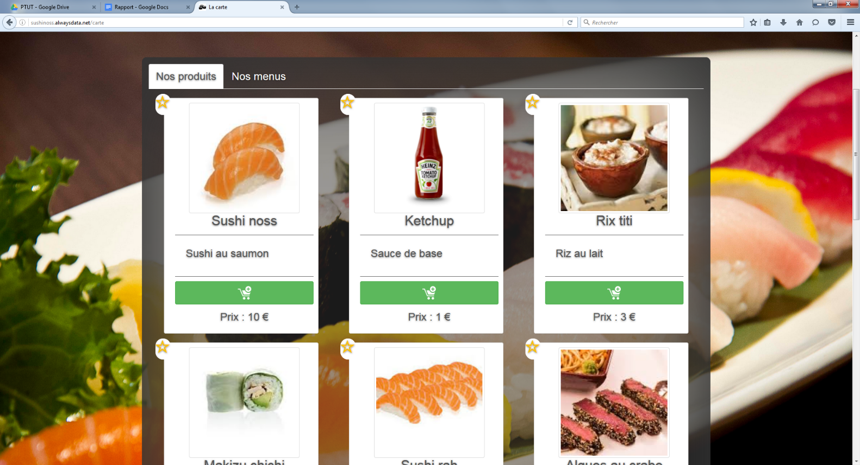

Carte – Affichage des produits

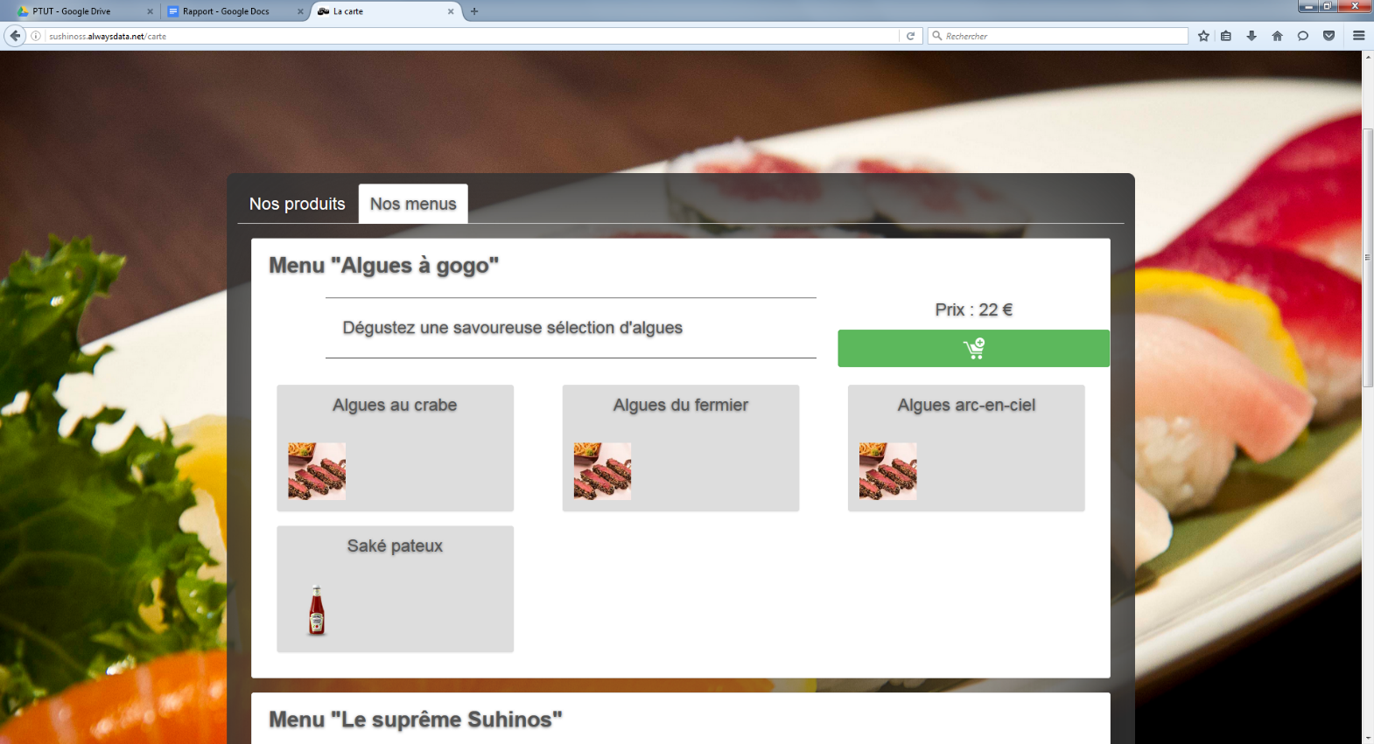Carte – Affichage des menus

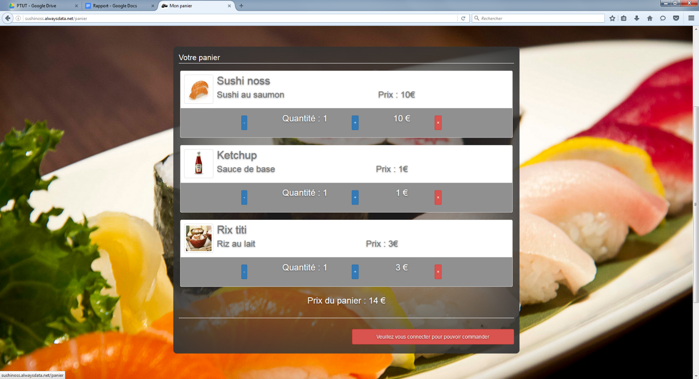

Panier (non connecté)

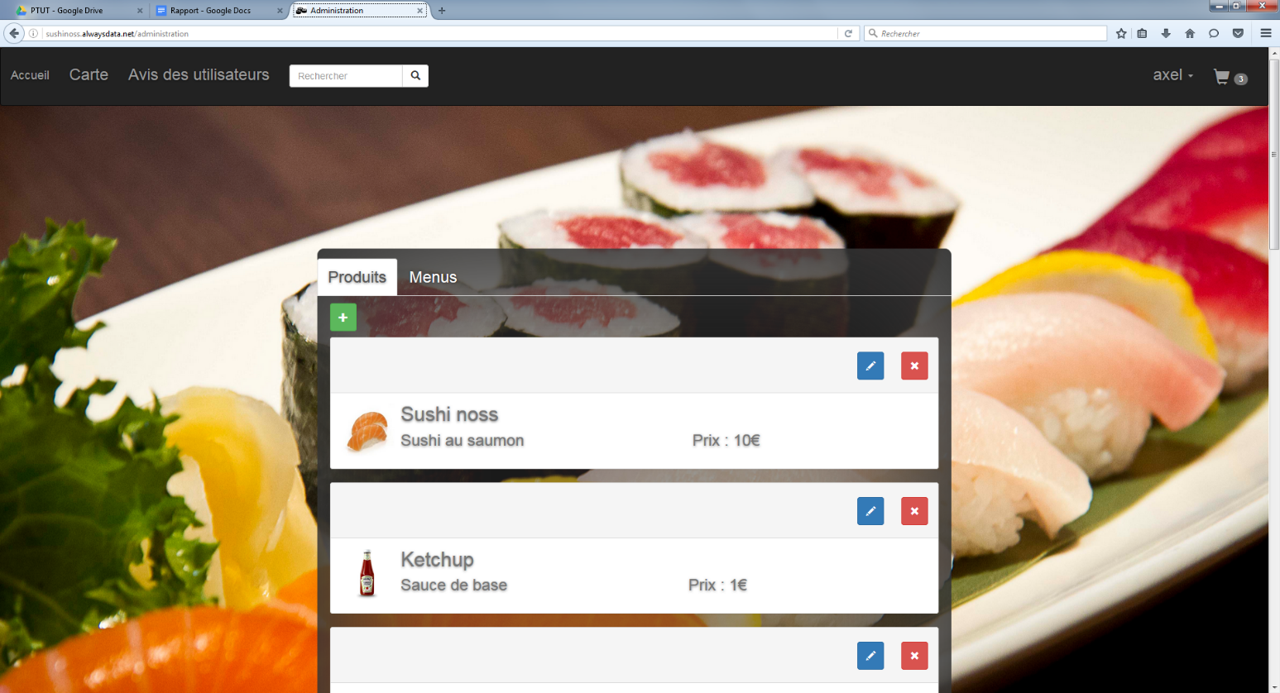Interface d’administration – Gestion des produits

# Annexe B - Répartition des tâches

Les durées présentées ci-dessous ne sont que des estimations, afin de donner une idée de la charge de travail effectuée.

## MVC

Reformatage du code ***(12~14h)***

* Thomas
* P.E.

Routes ***(8h)***

* Axel (création + explications)

Modèle ***(26h-27h)***

* Thomas **(11h)**
* P.E. **(6h-7h)**
* Axel (**13h)**

Contrôleur **(30h-32h)**

* Thomas : **(15h-16h)**
* Axel : (**16h)**
* P.E. : **(3h-4h)**

Vue ***(40h)***

* Nicolas : **(5h)**
* Axel : **(11h)**
* P.E. : **(18h)**
* Thomas : **(6h)**

CSS ***(10h)***

* Nicolas : **(2h)**
* Mathis : **(1h)**
* Axel : **(3h)**
* P.E : **(3h)**
* Thomas : **(1h)**

Javascript ***(22-23h)***

* Axel : **(20h)**
* Thomas : **(4-7h)**

HTML ***(4h)***

* Nicolas
* Mathis

Bases du design du site (réflexion, choix, tests) ***(11h)***

* Nicolas & Mathis : **(1h)**
* PE : **(10h)**

Responsive design ***(3-4h)***

* Nicolas et Mathis

Rapport **(24h)**

* Axel : **5h**
* Thomas : **9h**
* PE : **8h**
* Mathis : **1h**
* Nicolas : **1h**

## BDD - SQL

Modélisation de la Base de Données ***(5-8h)***

* Thomas
* P.E.
* Axel (Avis consultatif)

Création de la BD ***(1-2h)***

* Thomas

Jeux de test SQL ***(2h)***

* Thomas
* P.E.

Triggers pour les contraintes ***(4h)***

* Thomas
* P.E.

Tests des triggers ***(2h-3h)***

* Thomas

**Durée totale du projet :** **214h - 226h**

Temps de travail par personne :

* Thomas : **82h - 87h**
* Pierre-Elliott : **79h - 87h**
* Axel : **85h - 87h**
* Mathis : **7h - 9h**
* Nicolas : **13h - 14h**

# Annexe C - Maquette

Voici quelques images de la maquette réalisée durant le semestre 2, nous n’avons pas vraiment repris cette maquette car elle représente le site sur un petit écran, or le site n’est pas encore responsif pour les petits écrans.

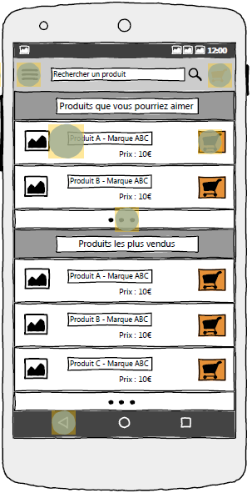

*◄ Maquette de la carte des produits*

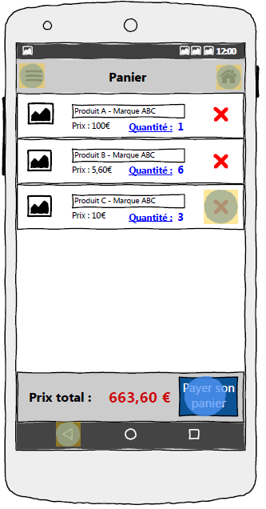

*Maquette du panier ►*

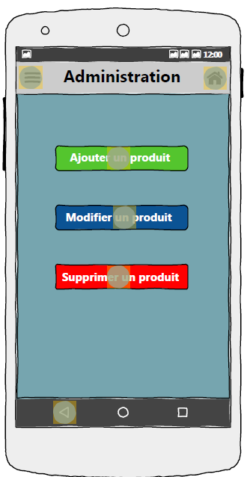

*⏪  Maquette de l’administration*

# Annexe D - Glossaire

***Design pattern MVC*** : ou modèle MVC, est un motif d’architecture logicielle destiné aux interfaces graphiques. Il est composé de trois types de modules avec chacun des responsabilités différentes : les modèles, les vues et les contrôleurs.

* Un modèle contient les données à afficher et/ou gère les appels à la base de données.
* Une vue contient la présentation de l’interface graphique.
* Un contrôleur contient la logique concernant les actions effectuées par l’utilisateur.

***Framework*** : c’est un ensemble d’outils et de composants logiciels organisés conformément à un plan d’architecture et des patterns. Il est souvent fourni sous la forme d’une bibliothèque logicielle.

Un framework est conçu en vue d’aider les programmeurs dans leur travail. Il est pensé pour faciliter le développement (en proposant des solutions simples à des traitements complexes) et la maintenabilité du code.

***FTP*** : ou File Transfert Protocol (protocole de transfert de fichier), est un protocole de communication destiné au partage de fichiers sur un réseau TCP/IP. Il permet, depuis un ordinateur, de copier des fichiers vers une machine distante, ou encore de supprimer ou de modifier des fichiers sur cette machine.

***IDE***: ou Integrated Development Environment (environnement de développement intégré), est un ensemble d’outils pour augmenter la productivité des programmeurs. Il comporte un éditeur de texte destiné à la programmation ainsi que des fonctions qui permettent par exemple d’insérer des morceaux de code rapidement.

***Responsive design*** : ou design adaptatif, consiste à repenser la manière de concevoir les parcours de navigation sur Internet, il ne s’agit plus de concevoir autant d’interfaces différentes qu’il a de familles de terminaux (ordinateurs, télés connectées, smartphones, …) mais de réaliser une seule interface auto-adaptable.

Cela permet d’améliorer l’ergonomie (notamment sur les petits appareils) et donc l’expérience utilisateur.